Kurzbericht
für die Arbeitsgemeinschaften Botanik und Naturschutz im NWVS

Neue Nachweise und Schutz des Besenmooses Dicranum viride

von Karl Offner

Bei einer Exkursion am 04.10.2011, die Fritz Frank, Leiter der AG Botanik im NWVS führte, beobachtete der Berichter Vorkommen des Grünen Besenmooses Dicranum viride (Sull. & Lesq.) Lindb. in zwei Waldabteilungen des NSG „Westerholz“ bei Scheuring (Lkr. Landsberg a. Lech, Obb.). In einer dritten Abteilung wurde die Art am 16.01.2012 nachgewiesen.

Das Grüne Besenmoos wird im Anhang II der Richtlinien 92/43 EWG vom 26.06.1992 „zur Erhaltung der natürlichen Lebensräume sowie der wildlebenden Tiere und Pflanzen“ (kurz: FFH-Richtlinie) als eine der Moosarten von gemeinschaftlichem Interesse genannt, für deren Erhaltung besondere Schutzgebiete (Faunistisch-Floristische Habitate, kurz: FFH-Gebiete) ausgewiesen werden müssen. Sauer & Preußing (2003) beschreiben diese FFH-Moosart und geben Hinweise zu ihrer Ökologie und Soziologie. Im Rahmen der Flechten- und Mooskartierungen (Bergner, W., Hartmann, E., Oblinger, H. & Seitz, W. 1998; Offner, K. 2000, 2001) im „Raum Augsburg“ wurde das Westerholz mitbearbeitet, obwohl es dem Lkr. Landsberg a. Lech, angehört, da es sehr nahe der Landkreisgrenze liegt. Dicranum viride wurde bei den Kartierungen im Quadrant 7831/3 (TK 7831 Egling a. d. Paar) nicht gefunden, da damals seine ökologischen und pflanzensoziologischen Standortverhältnisse nur ungenau bekannt waren.

Die neuen Fundstellen von Dicranum viride im NSG „Westerholz“, 3 km S Scheuring sind:
1.) Waldabteilung XXI/3, TK 7831/323, R 441700 H 533380, 10°53`10``E/48°08`05``N, an 5 Rotbuchen BHD 35–60 cm im Altlaubholzbestand,
2.) Waldabteilung XXI/5, TK 7831/323, R 441640 H 533350, 10°52`40``E/48°08`15``N, an 3 Rotbuchen BHD 40–60 cm im Altlaubholzbestand,
3.) Waldabteilung XXI/8, TK 7831/323, R 441650 H 533280, 10°52`50``E/48°07`45``N, an 6 Eichen BHD 35–60 cm in 1ha großem Alteichenbestand.
Im Westerholz wurden im Winter 2011/2012 Baumfällungen beobachtet, bei denen auch mögliche Trägerbäume geerntet wurden.

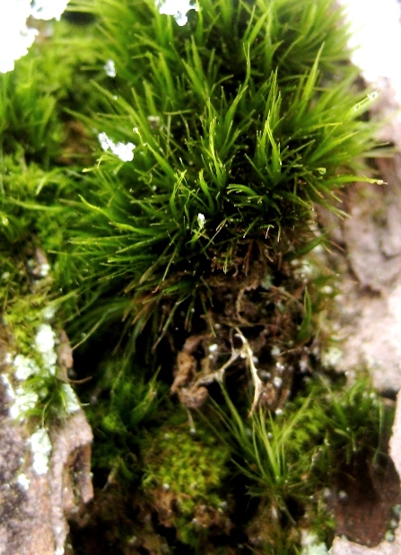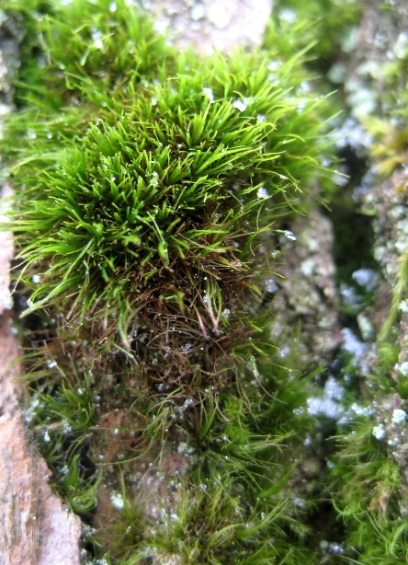

Das Westernholz (600 ha) wurde durch Verordnung des Landratsamtes Landsberg/Lech bereits am 26.06.1972 zum Naturschutzgebiet erhoben. Dieser Schutzstatus lässt die extensive forstliche Nutzung zu. Die Naturschutzbehörde wies auch ein FFH-Gebiet 7831 - 301 „Westerholz“ aus, allerdings nur mit 40,37 ha. Es ist durch die zuständige Naturschutzbehörde zu prüfen, 1. ob die neu nachgewiesenen Vorkommen der FFH-Art Dicranum viride in diesem geringen Bruchteil des Waldgebietes liegen und so den geforderten besonderen Schutz erfahren, 2. ob auf diesem kleinen FFH-Gebiet Dicranum viride und mögliche Trägerbäume vorkommen und 3. ob das bestehende FFH- Gebiet zu vergrößern ist. Die AG Botanik im Naturwissenschaftlichen Verein für Schwaben bietet ihre Hilfe an.

Literatur:
Bergner, W., Hartmann, E., Oblinger, H. & Seitz, W. 1998: Flechtenverbreitung im Augsburger Raum. – Ber. Naturw. Ver. Schwaben 102: 2-23.
Offner, K. 2000: Ein neues Artenverzeichnis der Moospflanzen im Raum Augsburg. – Ber. Naturw. Ver. Schwaben 104: 2-25.
Offner, K. 2001: Verbreitung der Moose im Raum Augsburg. – Ber. Naturw. Ver. Schwaben 105: 41-66.
Sauer, M. & Preußing, M. 2003: Dicranum viride (Sull. & Lesq.) Lindb. in Stuttgart – Beiträge zur Ökologie und Soziologie einer FFH-Art. – Limprichtia 22: 237-244.

